**Gry dla małych dzieci – rozwijamy nowe umiejętności**

**Zastanawiasz się, jakie zabawki kupić swojemu maluszkowi? Sprawdźmy, jakie gry pozytywnie wpłyną na jego rozwój?**

Obecnie na rynku znajdziemy wiele gier i zabawek. Dlatego wybór prezentu dla maluszka sprawić może nieco problemu. Pamiętaj, jednak żeby zwracać uwagę na to, czy pozytywnie wpłyną na rozwój dziecka. Jak w takim razie wybierać **gry dla małych dzieci**?

**Jakie gry dla małych dzieci będą odpowiednie?**

Jeśli chodzi o [gry dla małych dzieci](https://www.kabum.pl/gry-dla-dzieci), to wbrew pozorom wiele z nich ma pozytywny wpływ na rozwój dziecka. Nie musisz wybierać nudnych zabawek. Te kolorowe również mogą mieć swoją wartość. W pierwszych latach życia dziecko rozwijać się będzie na wiele sposobów. Warto więc wybierać zabawki, które wpływać będą na ich wyobraźnię przestrzenną, logiczne myślenie, pamięć, ale także koordynację ruchową i refleks. Gry są również świetnym sposobem na wspólne spędzenie czasu. Będzie to uczyć dziecko empatii, rywalizacji, ale także nauki przegrywania i dzielenia się.

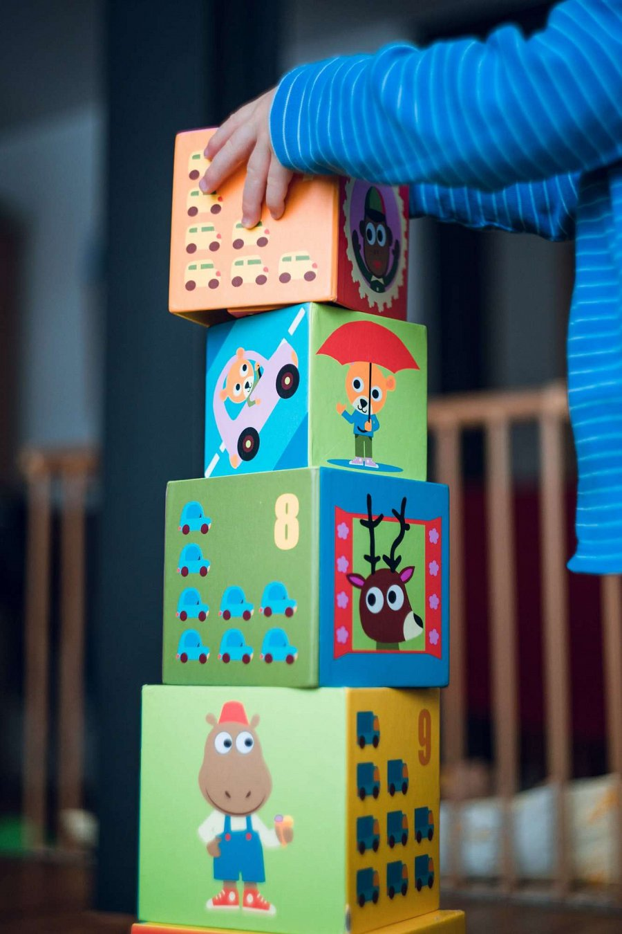

**Przykłady rozwijających gier**

Tak jak wspomnieliśmy wcześniej, obecnie znaleźć można wiele wartościowych *gier dla małych dzieci*. Należy do nich na przykład Domino. Dobrym pomysłem są również proste gry karciane oraz gry typu Memory, które wpłyną na pamięć dziecka. Dla mniejszych dzieci odpowiednie mogą być również różnego rodzaju loteryjki, na przykład ze zwierzątkami.